第四章 种群和群落
种群密度（最基本的数量特征）
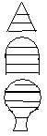
出生率、死亡率
迁入率、迁出率
1、种群特征 增长型

年龄组成 稳定型

衰退型
性别比例
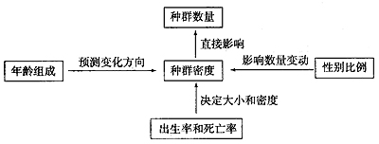

2、种群密度的测量方法：样方法（植物和运动能力较弱的动物）、标志重捕法（运动能力强的动物）
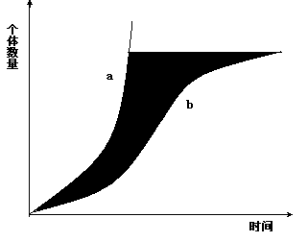
3：种群：一定区域内同种生物所有个体的总称
群落：一定区域内的所有生物
生态系统：一定区域内的所有生物与无机环境
地球上最大的生态系统：生物圈
4、种群的数量变化曲线：
① “ J”型增长曲线
条件：食物和空间条件充裕、气候适宜、没有敌害。
②“ S”型增长曲线
条件：资源和空间都是有限的
（把曲线图纵坐标改成种群增长率，图形又会变成怎样）（文科生了解）
5、K值（环境容纳量）：在环境条件不破坏的情况下，一定空间中所能维持的种群的最大数量
6、丰富度：群落中物种数目的多少（区别种群密度）
互利共生（如图甲）：根瘤菌、大肠杆菌等
捕食（如图乙）
7、种间关系 竞争（如图丙）：不同种生物争夺食物和空间（如羊和牛）
强者越来越强弱者越来越弱
寄生：蛔虫，绦虫、 虱子 蚤
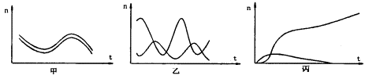

植物与光照强度有关
垂直结构 动物与食物和栖息地有关
8、群落的空间结构：
水平结构 水平方向上地形变化、土壤湿度、光照变化等造成
9、演替：随着时间的推移，一个群落被另一个群落代替的过程
初生演替：是指在一个从来没有被植物覆盖的地面或者是原来存在过植被，但被彻底消灭的地方发生的演替
次生演替：是指在原有植被虽已不存在，但原有土壤条件基本保留，甚至还保留了植物的种子或其它繁殖体的地方发生的演替
人类活动往往会使群落的演替按照不同于自然演替的速度和方向进行

